AI Analyserapport
Propedeuse Semester 1 – Smarthome Ai
Tiemo Wolfis

Propedeuse Semester 1
Inhoudsopgave
1. Inleiding 2
2. Target variabele 2
3. Featurevariabele 2
3.1 Data analyse 3
3.2 Conclusie en voorspelling 4
4. Resultaten en Conclusie 5
5. Bronnen 6

Inleiding
Onze smarthome project gaat over een tiny home op wieltjes. Tiny homes zijn kleine huisjes vaak voor 1 tot 2, soms 4 personen. De tiny homes zijn compleet klimaat neutraal en recyclen bijna alles, ze hebben dus alles erop en eraan als het de tiny house groener maakt. Voor mensen in een tiny home is het dus erg belangrijk dat ze niet meer stroom gebruiken dat nodig is, daarom is erg fijn voor die mensen om een voorspelling te kunnen krijgen van hoeveel stroom ze kunnen gebruiken. Om dit waar te kunnen maken moeten een paar dingen gedaan worden zoals: variabelen testen en variabelen kiezen. Voor die reden is deze analyse.

Target variabele
De keuze die ik heb gemaakt voor een target variabele is: hoeveel stroom je zonnepanelen gaan produceren. Deze keuze heb ik gemaakt op basis van ons onderwerp de tiny home, omdat deze klimaatneutraal proberen te zijn. Het zou erg fijn voor de inwoner om een voorspelling te kunnen zien van hoeveel stroom ze die dag kunnen verbruiken, en dus of ze er zuinig om moeten gaan. Ik vind het ook een goede keuze, omdat het afhankelijk van het weer is en ik kan dus van weer data gebruik maken.

Featurevariabele
Voor de feature variabele zijn er een aantal dingen die kunnen gebruikt worden voor de lineaire regressie de belangrijkste is hoeveel de zonnepanelen opbrengen in een dag. Naast de variabele voor zonnepanelen opbrengst zijn er ook nog een aantal featurevariabelen die van toepassing kunnen zijn, deze zijn:
- % bewolking
- Temperatuur
- Lichtintensiteit

3.1 Data analyse
In dit stuk van het rapport gaan we testen en kijken naar deze drie verschillende featurevariabelen ten opzichte van elkaar en de zonnepanelen opbrengst. De data sets hebben honderd datapunten en zijn gegenereerd door Co-Pilot.

Aan de hand van deze drie spreidingsdiagrammen kunnen we zien met het oog dat lux en % bewolking het beste lijken voor de voorspelling. Lux lijkt het aller best, maar er is één probleem met lux gebruiken. Als we lux zouden willen gebruiken moeten we van die dag de gemiddelde lux van de hele dag hebben. Het is niet mogelijk om de lux op een hele dag te hebben, dus lux valt af en de beste featurevariabele lijkt dan % bewolking. Om het zeker te weten moeten we de correlatie van de feature variabelen berekenen. Hiervoor gebruik ik de data set en vervolgens gebruik ik een functie in Pycharm die ik heb gemaakt die dit berekend. Dit heb ik gedaan in de Smarthome AI.py file met de statements:
‘print(al.corrolatie_berekenen(data['KiloWattDag'], data['Gem%BewolkingDag']))
print(al.corrolatie_berekenen(data['KiloWattDag'], data['GemTempDag']))’.
Hieruit kwam:
‘-0.9775371280757628
0.9756733975803027’.

3.2 Conclusie en voorspelling
Hiermee kunnen we concluderen dat % bewolking de hoogste correlatie heeft, omdat de correlatie van % bewolking dichterbij zit bij 1 of -1 dan de correlatie van de temperatuur. Met de informatie van de correlatie kunnen we % bewolking definitief kiezen als de featurevariabele, omdat deze de beste correlatie heeft. De verwachting is dat door de hoge correlatie dat de voorspellingen best accuraat zullen zijn.

Resultaten en Conclusie
Met de resultaten uit de gradiënt decent kon ik een formule voor lineaire lijn opstellen en die vervolgens gebruiken voor voorspellingen. Met de lineaire formule kon ik een lijn trekken door de scatter plot en een visualisatie maken van.
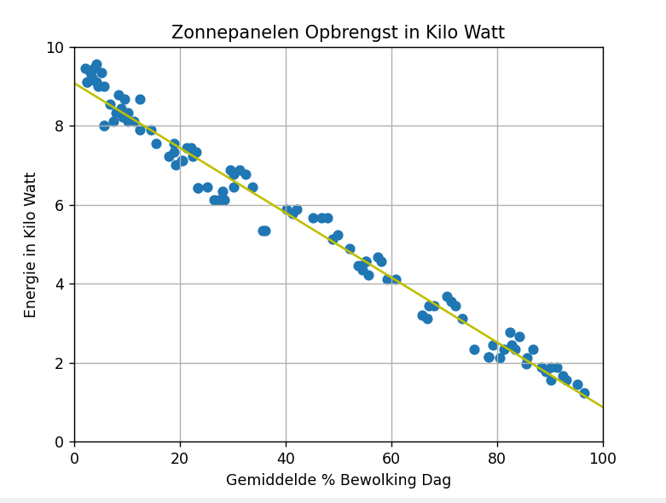

Als ik kijk naar de grafiek zie ik dat vooral bij lagere procenten iets meer afwijkingen zijn van de lijn. Door deze afwijkingen gaan er dagen zijn dat de voorspelling niet accuraat gaan zijn met mogelijk ronde een halve kilowatt afwijking wat niet heel accuraat is. In mijn voorspelling dacht ik dat hij best accuraat zou zijn, maar dat klopt niet helemaal. De voorspelling zou gebruikt kunnen worden als een ruwe verwachting en de bewoner zou niet er vanuit kunnen gaan dat hij tot precies het punt van de voorspelling energie kan gebruiken.

Bronnen
https://copilot.microsoft.com/shares/HxZL1KNzKdKEjEt9EoSmD

